Министерство науки и высшего образования Российской Федерации

Федеральное государственное бюджетное образовательное учреждение высшего образования «Ульяновский государственный технический университет»

Кафедра «Вычислительная техника»

**Отчет по лабораторным работам №7 №8**

Дисциплина: «Разработка профессиональных приложений»

Django

Вариант № 9

Выполнил:

студент группы ИВТАПбд-22

Ступин А. О.

Проверил:

преподаватель кафедры

«Вычислительная техника»

Исхаков И.И.

Ульяновск, 2023

**Задание по варианту**

Для предложенного варианта заданий необходимо реализовать веб-сайт в среде Django, удовлетворяющий следующим требованиям:

1. Количество таблиц в БД - не менее 5.

2. Должны быть реализованы 3 типа связей: one-to-one, one-to-many, man-to-many.

3. Таблицы создаются с использованием моделей в Django и миграций.

4. Как минимум, для 1 сущности должны быть реализованы CRUD операции (Create, read, update, delete) + представление списка сущностей.

5. Остальные таблицы должны быть доступны для редактирования в административной части сайта.

6. Необходимые пять таблиц должны быть разработаны для моделирования предметной области, заданной вариантом. Необходимо придумать эти таблицы, не забывая про здравый смысл.

7. Добавить минимум 2 роли, соответствующих реальным ролям в выбранной предметной области. Добавить пользователей, обладающих этими ролями.

8. Реализовать средства регистрации пользователей, аутенфикации.

9. Добавить средства авторизации и разграничения прав доступа разным ролям к разным сущностям.

**Описание реализации**

Изначальная таблица, соответствующая 9-ому варианту – справки из деканата. В соответствии с предметной областью и здравым смыслом, БД была расширена до 5 таблиц: Справки, Студенты, Группы, Преподаватели, Дисциплины. Для них была построена ер-диаграмма.

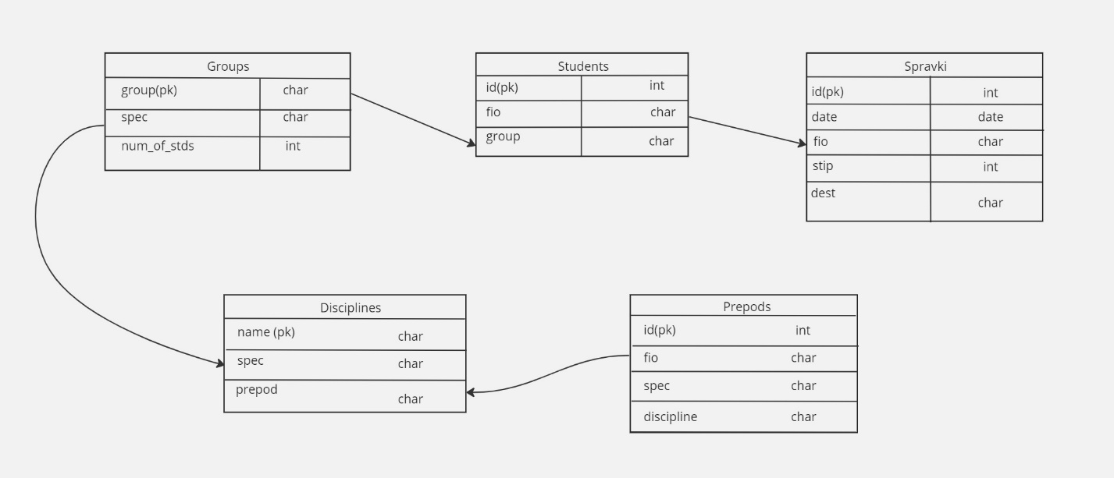

Дизайн веб-сайта был сделан с использованием бутстрапа. В папке templates было реализовано 7 html-файлов: форма регистрации, форма авторизации, форма редактирования таблиц, главная страница, боковая навигационная панель, показ таблиц, панель пользователя в правом верхнем углу.

Модели таблиц базы данных были созданы в файле models.py.

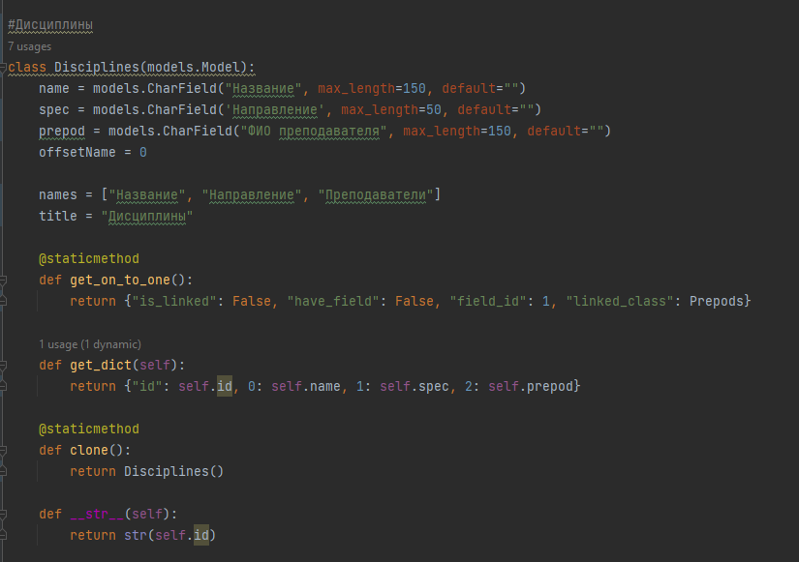

В данном файле мы описываем поля наших таблиц, используя 3 типа связи (one to one, one to many, many to many)

В файле forms.py мы описываем формы для ввода данных (Регистрация, авторизация, обновление информации пользователя, создание/редактирование таблицы)

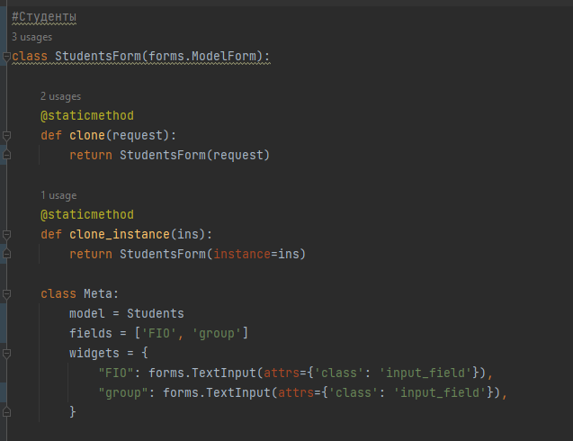

В файле urls.py указываем адреса, по которым будут работать ссылки.

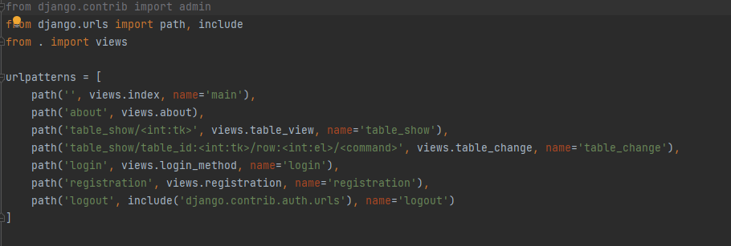

Функция регистрации пользователя из файла views.py

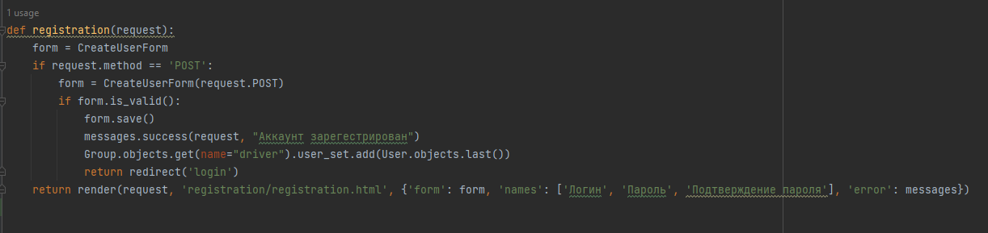

Функция авторизации

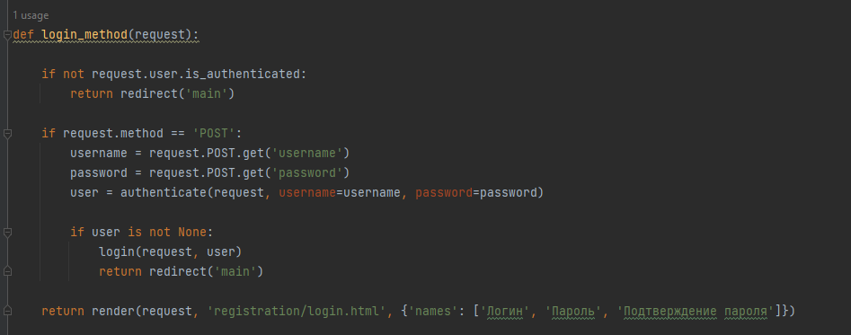

Функция вывода таблиц БД

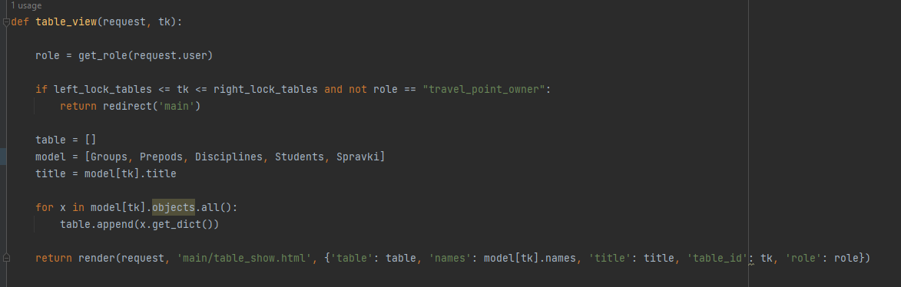

Добавление строки таблицы

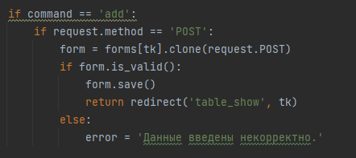

Удаление строки таблицы

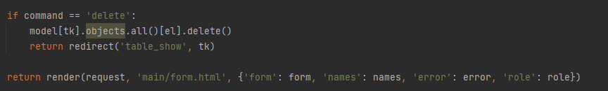

Редактирование

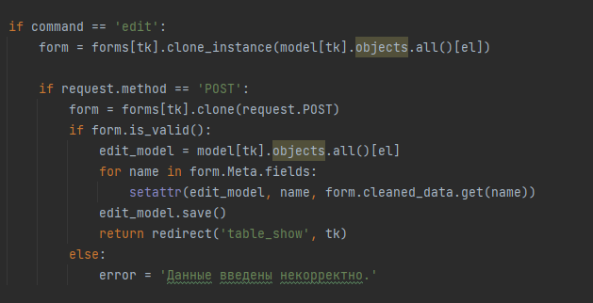

Функция получения роли авторизованным пользователем

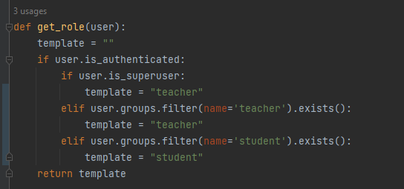

Сайт имеет две роли: студент и преподаватель. Преподаватель – это superuser, создаваемый через терминал.

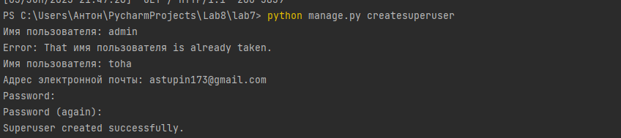

Изменения, вносимые нами в модели, распространяются по базе данных при помощи миграций. МИГРАЦИИ создаются командами python manage.py makemigrations и python manage.py migrate.

**Тестирование**

Вид главной страницы для не авторизованного пользователя

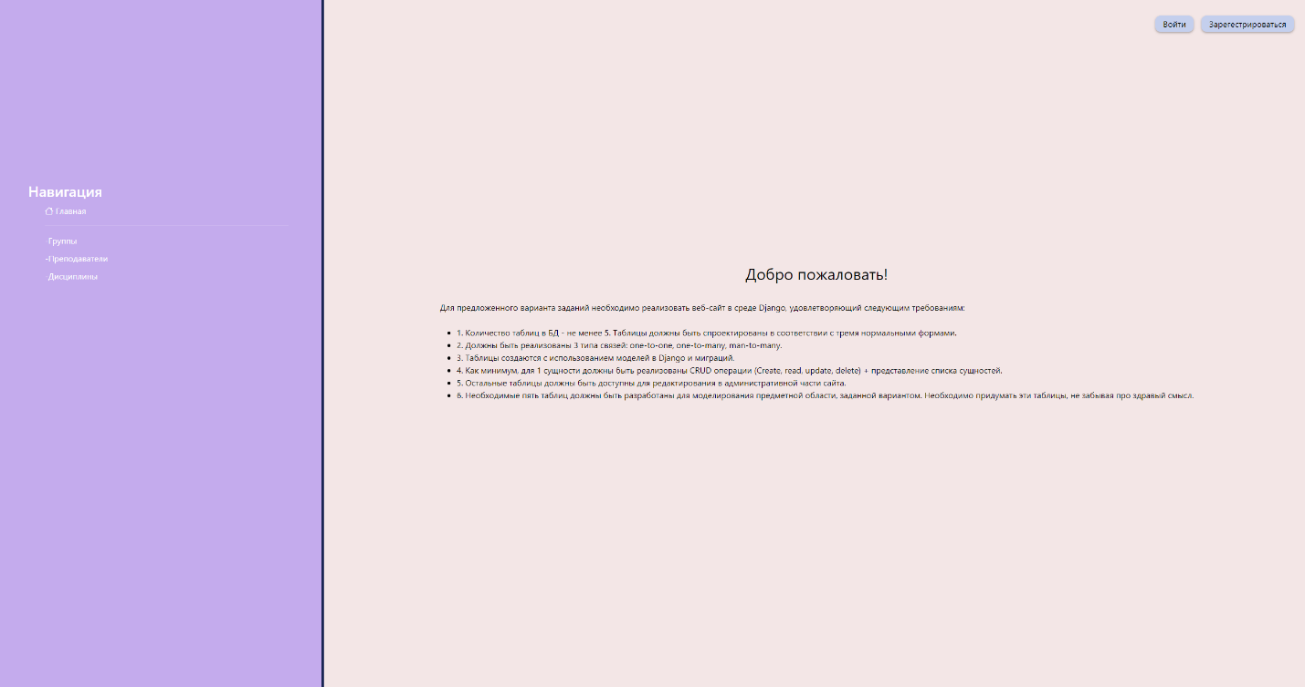

Вид главной страницы для авторизованного пользователя с ролью «преподаватель»

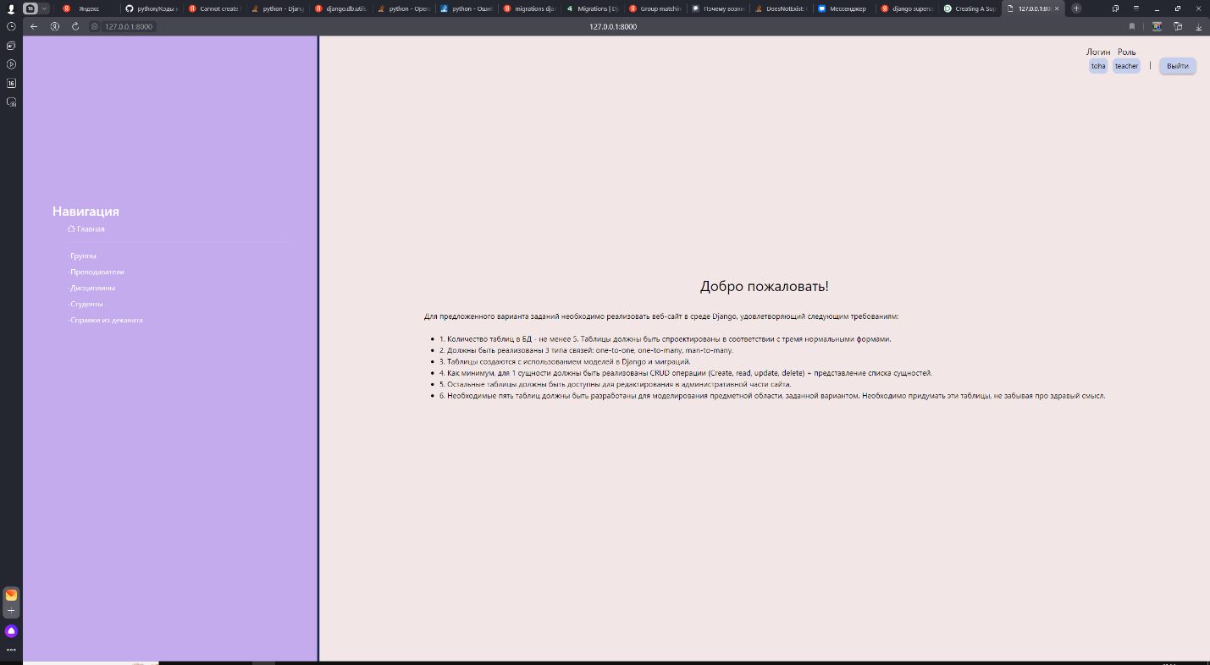

Вид таблиц для пользователя с ролью «студент»

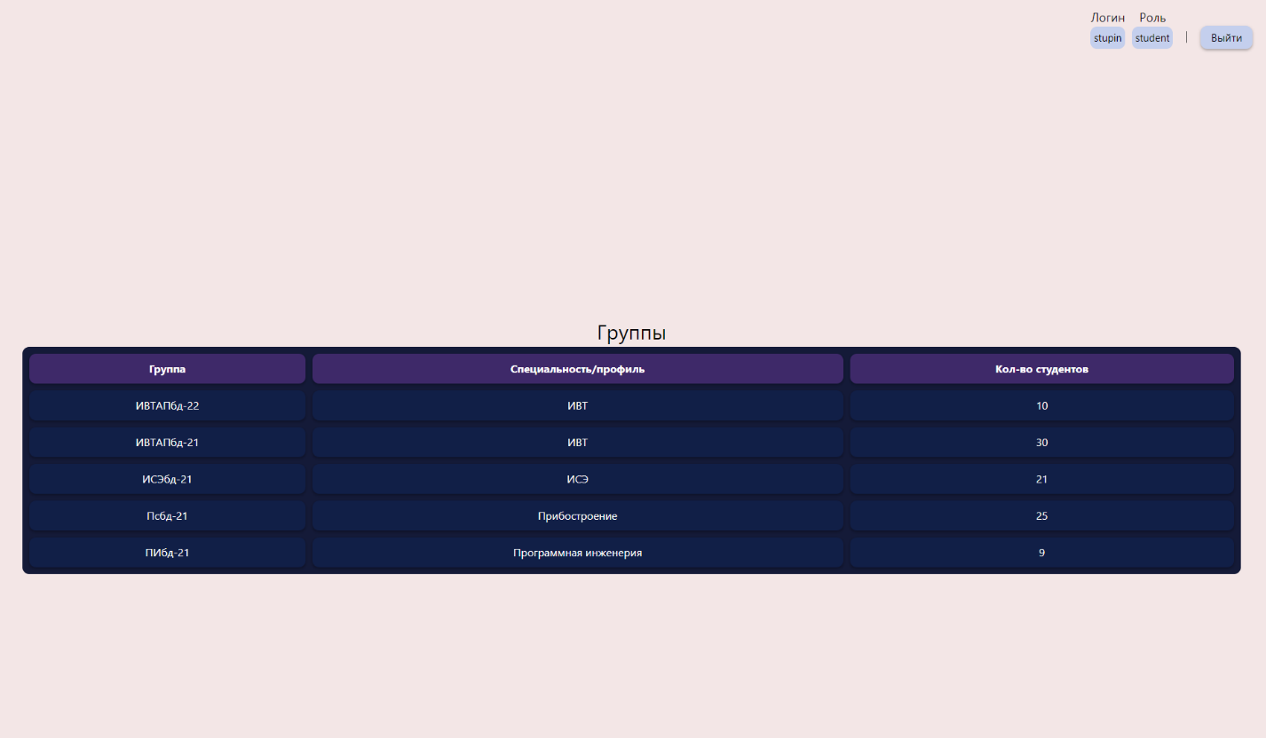

Вид таблиц для пользователя с ролью «преподаватель»

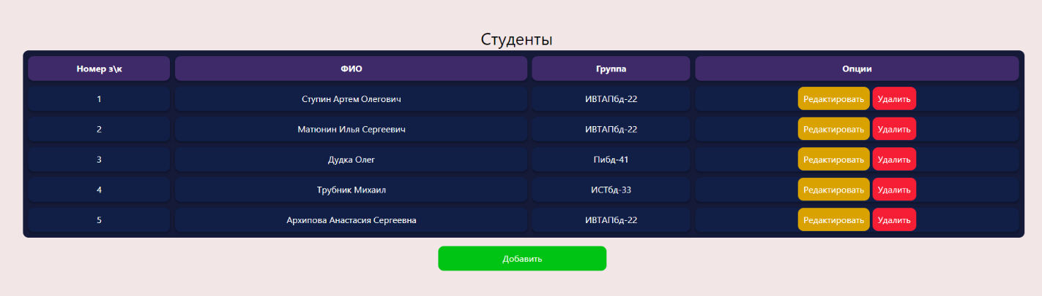

Внесение изменений в таблицу

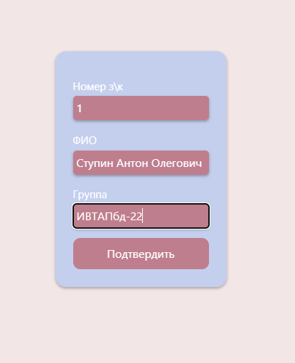

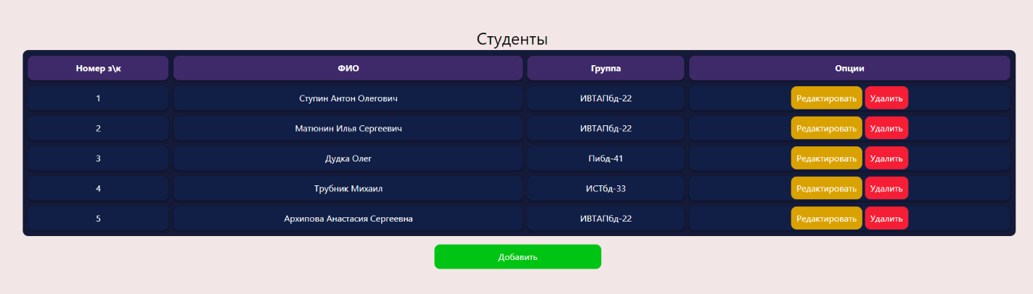

Добавление новой строки

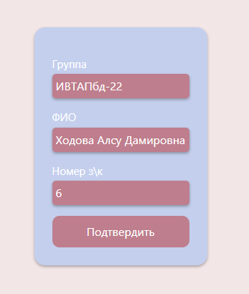

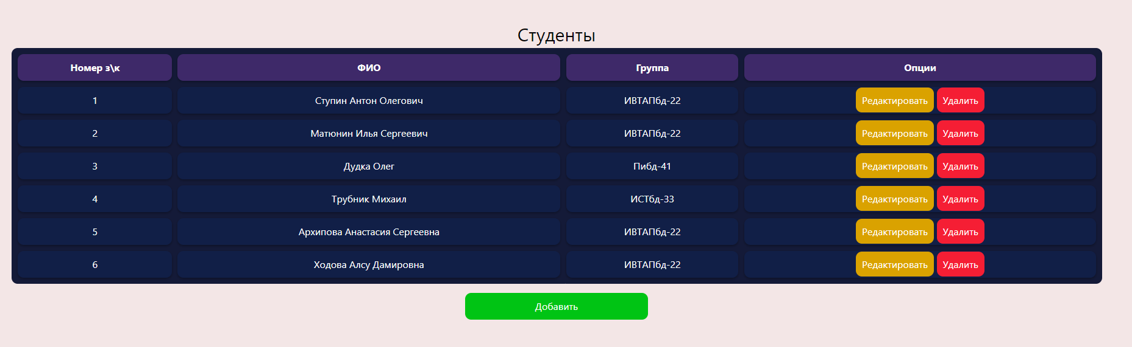

Удаление

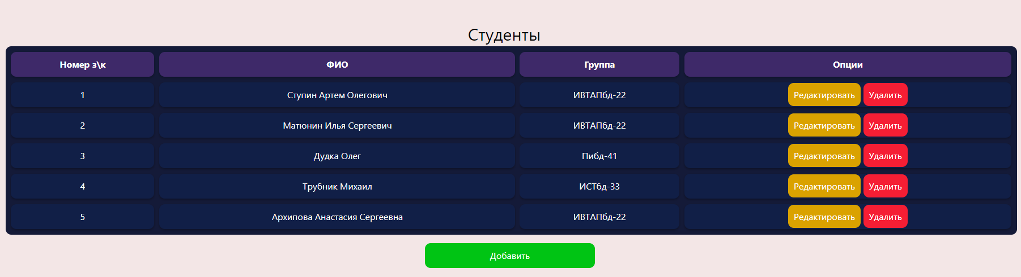

Форма регистрации

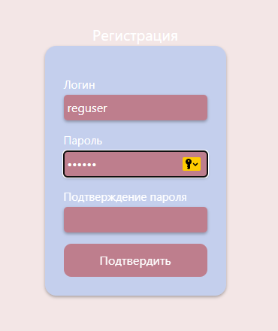

Форма авторизации

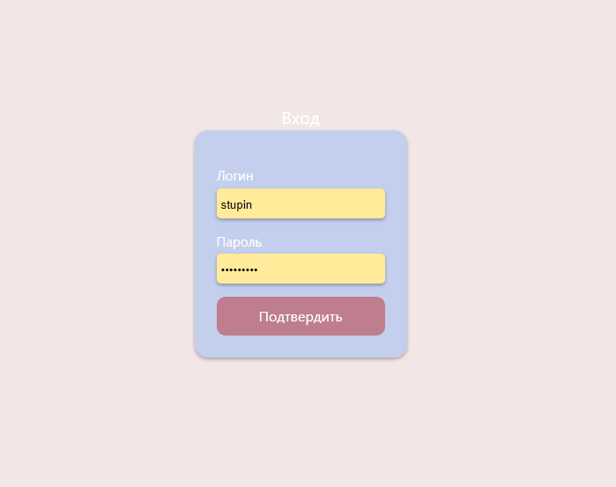

Тоха – суперпользователь с ролью «преподаватель», с которого и вносились изменения в таблицы



